Sprawozdanie z mobilności we Włoszech w ramach projektu „Unissons nos coeurs sans frontières” w ramach programu Erasmus+ Edukacja Szkolna, Partnerstwa Strategiczne – Współpraca Szkół.

Salerno 14.10-21.10.2017
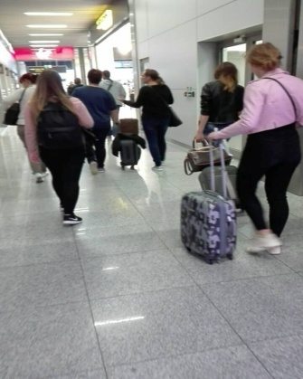

Sobota 14.10.2017
Godzina 10.30 wyruszyliśmy w naszą podróż do Salerno. Z lotniska w Krakowie wylecieliśmy do Neapolu. W godzinach wieczornych dotarliśmy do hotelu Bruman 3*, gdzie czekała na nas koordynatorka z Włoch Anna wraz z rodzinami do których trafili nasi uczniowie. Po krótkich prezentacjach i ciepłych powitaniach uczniowie wraz z rodzinami udali się do domów. Nauczyciele, po uzgodnieniu z koordynatorką program następnych dni, udali się do hotelu.

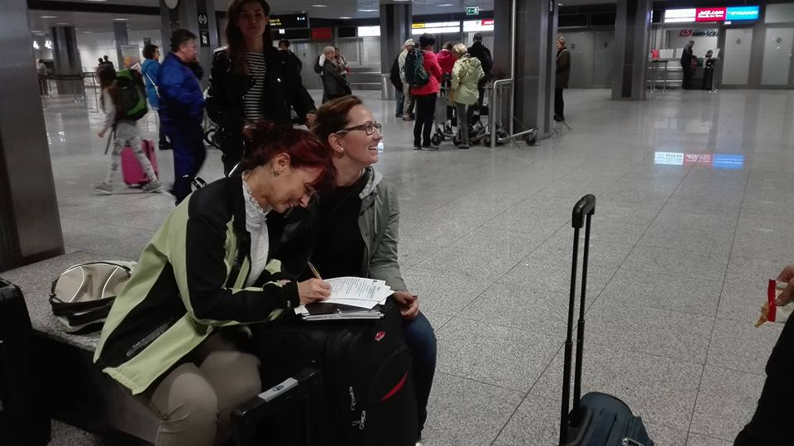

Niedziela 15.10.2017
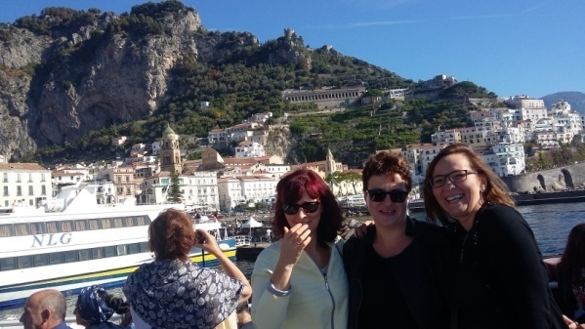
Niedziela była dniem wolnym od pracy nad projektem, przeznaczonym na poznanie regionu. W godzinach dopołudniowych skorzystaliśmy z oferty miejskiego portu turystycznego i wybraliśmy się w rejs po niezwykle malowniczym Wybrzeżu Amalfitańskim, czyli Costiera Amalfitana. To jeden z najbardziej malowniczych zakątków Starego Kontynentu, wpisany na listę dziedzictwa UNESCO. Miasteczka Costiera Amalfitana wydają się być przyklejone do skalistych klifów, rozciągających się od Positano na zachodzie do Vietri sul Mare na wschodzie.
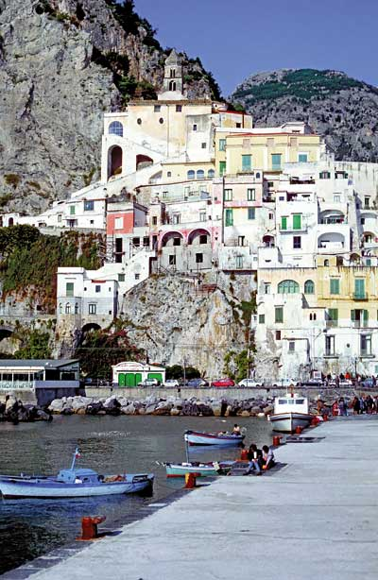

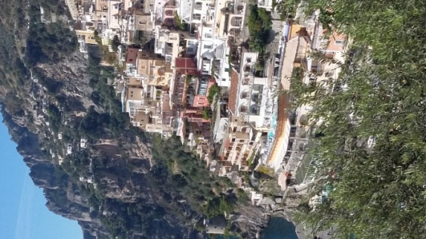

Na dłużej zatrzymaliśmy się w miasteczku Positano, gdzie kosztowaliśmy włoskich specjałów i przechadzaliśmy się po niezwykle klimatycznych uliczkach tego turystycznego miasteczka. Po powrocie do Salerno postanowiliśmy pospacerować po zabytkowej części miasta. W godzinach wieczornych wróciliśmy do hotelu. Resztę wieczoru spędziliśmy na przygotowaniach do poniedziałkowego spotkania w goszczącej nas szkole.

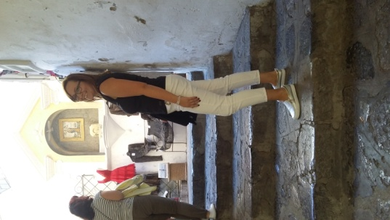
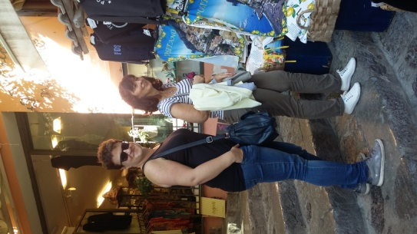
Uczniowie spędzali niedzielę we włoskich rodzinach, szlifując umiejętności językowe i poznając okolicę.

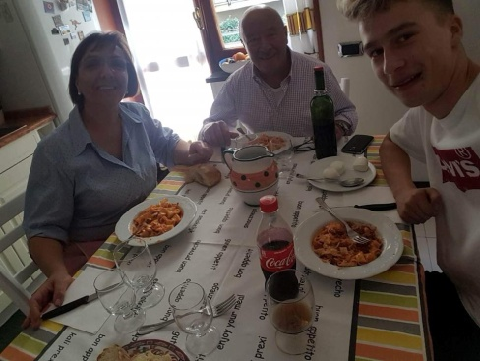
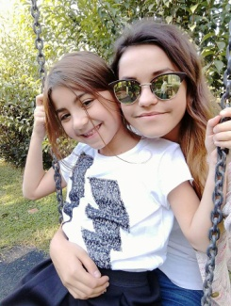

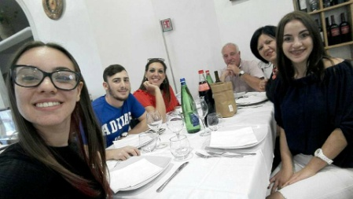

Poniedziałek 16.10.2017
Uroczyste otwarcie europejskiego tygodnia w szkole S. Caterina da siena - Amendola . Zostaliśmy ciepło przyjęci przez uczniów i nauczycieli. Wszystkie delegacje zostały zaproszone do szkolnej auli, gdzie zostaliśmy uroczyście powitani przez Annę - koordynatorkę projektu i dyrektorkę szkoły. Oficjalne otwarcie Europejskich Dni odbyło się również z udziałem władz i ważnych osobistości w Salerno.
Obejrzeliśmy film/prezentację dotyczącą projektu i tematu międzynarodowego spotkania. Wysłuchaliśmy przemówień wszystkich zaproszonych gości. Każda delegacja przedstawiła się pozostałym gościom i wręczyła upominki. Otwarcie uświętniła również uczniowska orkiestra ze swoimi nauczycielami, z pobliskiej szkoły muzycznej. Wysłuchaliśmy pięknie zagranych i wyśpiewanych utworów w ich wykonaniu.
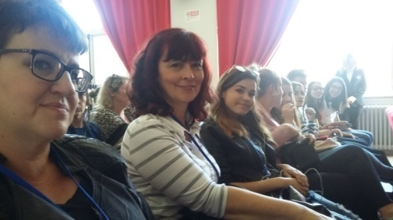
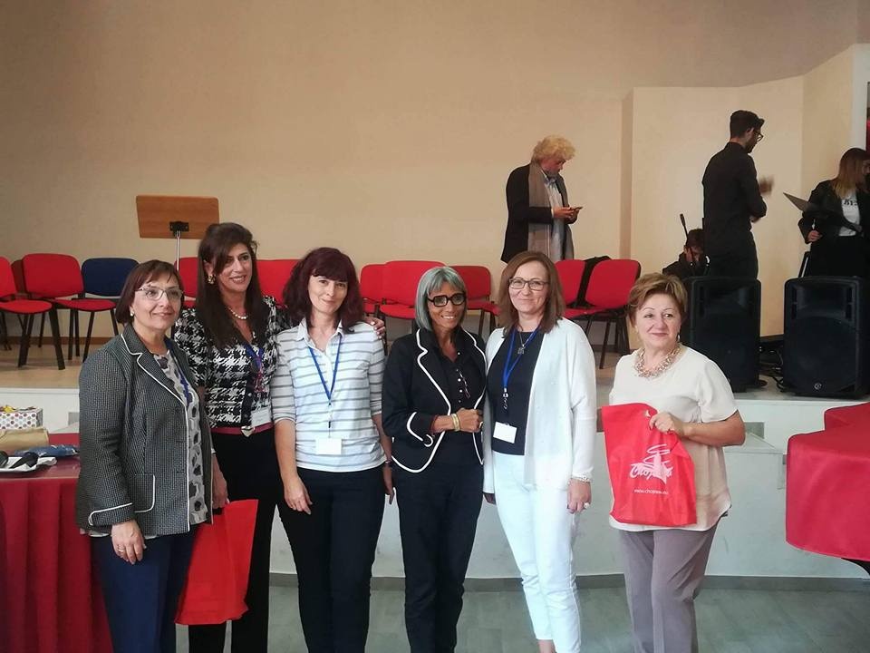

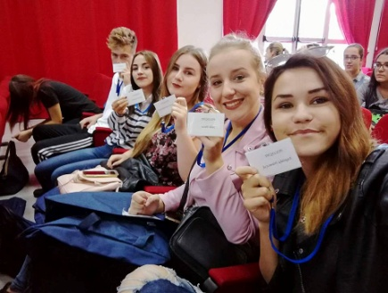
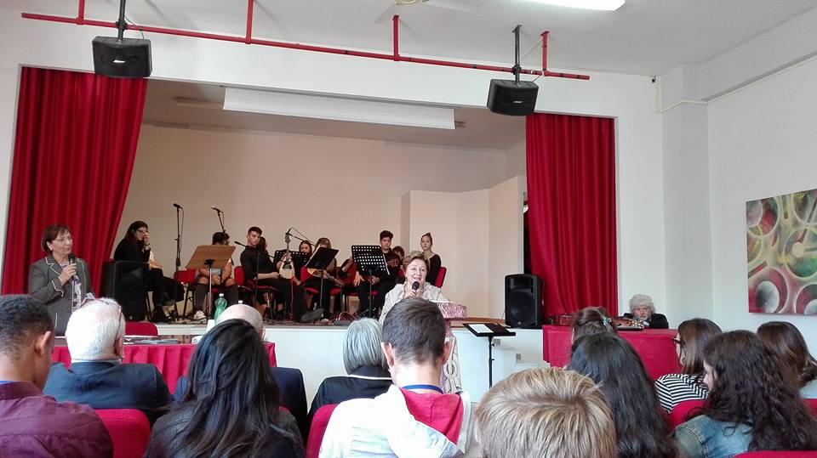
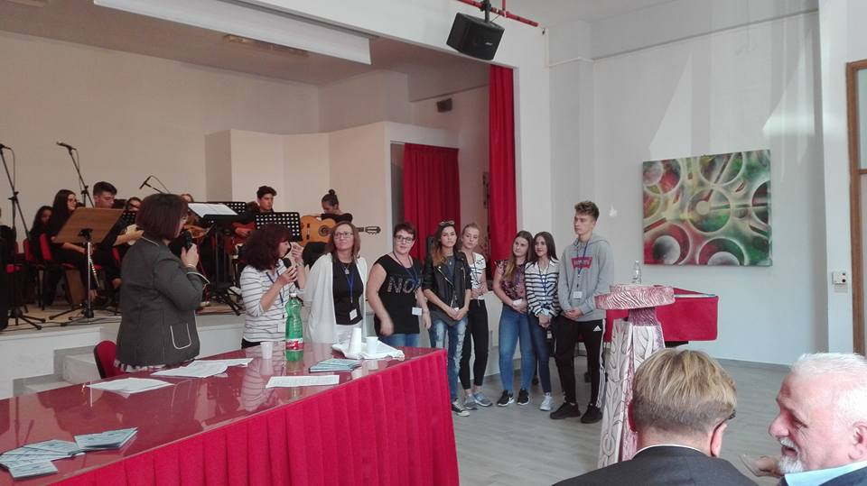

Po części oficjalnej zostaliśmy zaproszeni do szkolnej pracowni obsługi konsumenta na obiad przygotowany przez uczniów tego kierunku. Oprócz specjalności włoskiej kuchni zaproponowano nam również do degustacji przysmaki z dwóch krajów partnerskich: Rumuii (Salatà de vinete tocate) i Francji ( Quiche Lorraine).
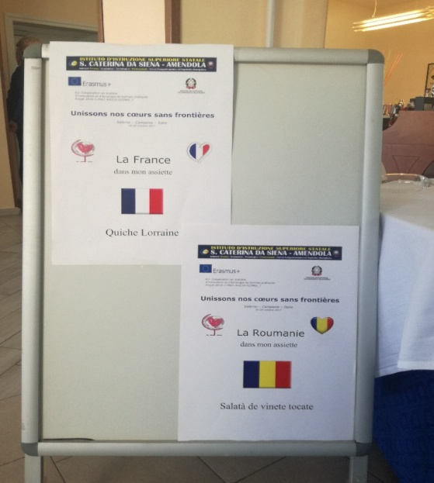
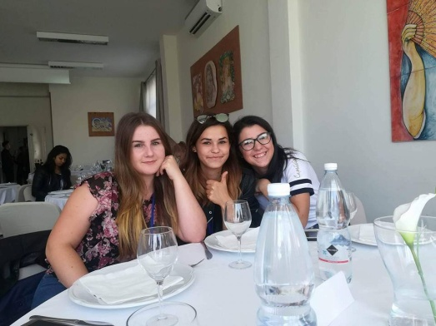

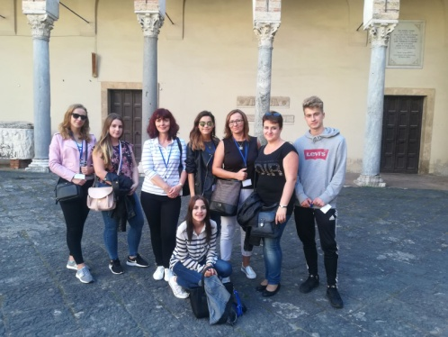
Po obiedzie wszystkie delegacje wraz z przewodnikami (w jez. angielskim i w jez. francuskim) zwiedzały Salerno, poznając jednocześnie jego niezwykłą i długą historię. Obraliśmy historyczny szlak. Pani przewodnik oprowadziła nas po Salerno, opowiadając o starozytnych dziejach, pierwszej szkole medycznej opartej na leczeniu ziołami. Dowiedzieliśmy się, że te rośliny do dziś są uprawiane w muzealnym ogrodzie ( Il Giordino della Minerva). Dotarliśmy do sławnej katedry Duomo (katedry Św. Mateusza) w której znajdują się relikwie św. Mateusza oraz szczątki papieża Grzegorza VII.

Na koniec dnia zostaliśmy zaproszeni do miejskiego ratusza na spotkanie z merem miasta.
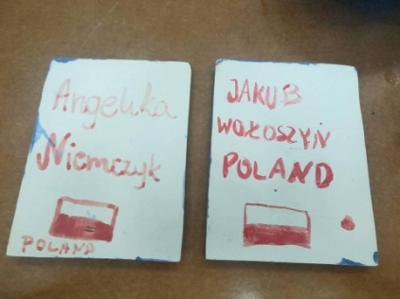
Po zakończonym spotkaniu uczniowie rozeszli się do sowich rodzin. Nauczyciele ze wszystkich delegacji udali się na kolację w porcie jachtowym, zorganizowaną przez nauczycieli włoskich.
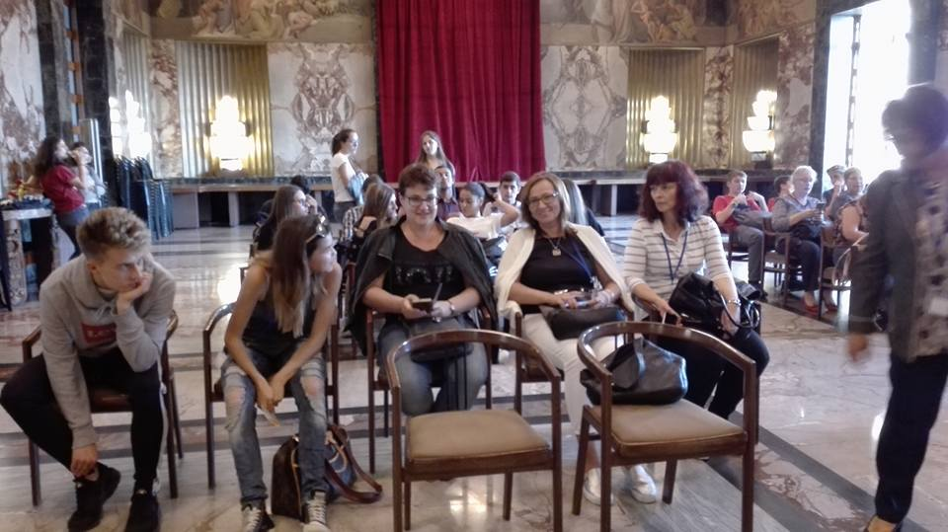

Wtorek 17.10.2017
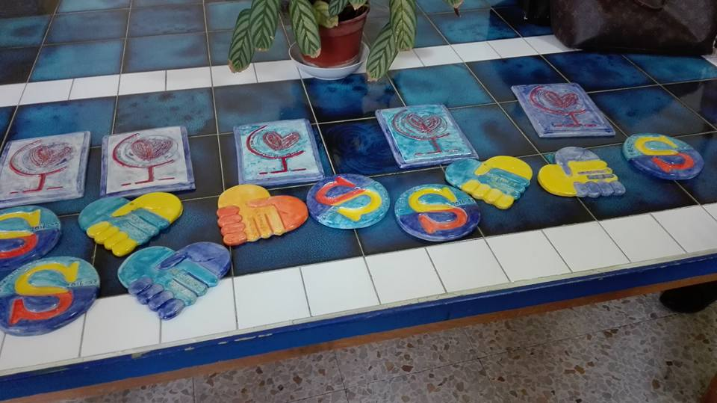
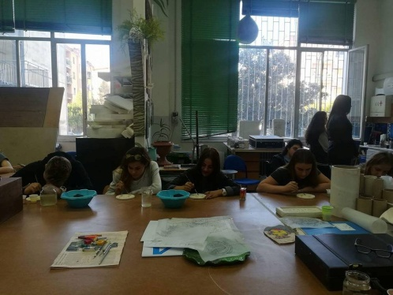
Dzień pełen wrażeń i zajęć. Uczniowie rozpoczęli dzień od zajęć ceramicznych w szkolnej pracowni. Wszyscy malowali gipsowe wyroby przygotowane przez włoskich nauczycieli, a związane z logo i tematem projektu.

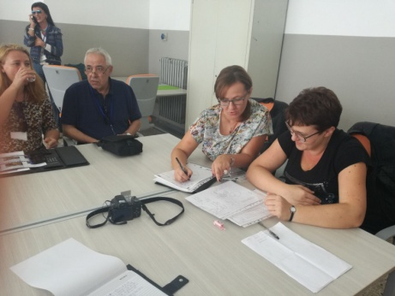
Nauczyciele w tym czasie uczestniczyli w spotkaniu roboczym projektu. Tematem spotkania było planowanie i koordynacja dalszych działań.
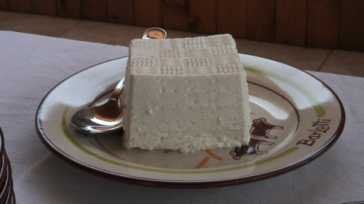
Po zajęciach pojechaliśmy na obiad połączony z degustacją regionalnej kuchni w restauracji Azienda Agricola Barlotti w Paestum. Degustowaliśmy regionalne produkty z mleka bawolego. Mieliśmy okazję skosztować najbardziej cenioną odmianę mozzarelli - Mozzarella di Bufala Campana, wytwarzanej wg historycznych receptur.
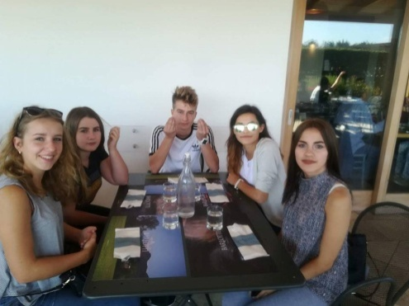
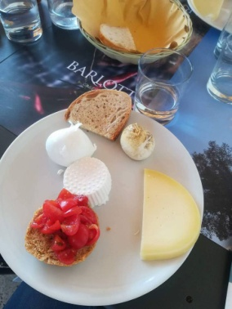
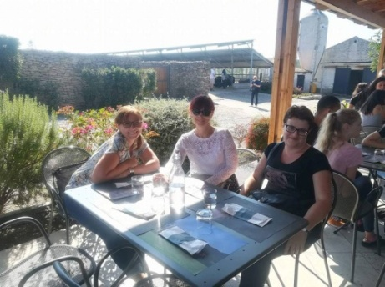

Po wyśmienitym obiedzie zawitaliśmy na ziemiach starożytnego Paestum, greckich ruin we Włoszech. To jeden z najważniejszych parków archeologicznych w całej Europie, wpisany również na listę światowego dziedzictwa kultury UNESCO.
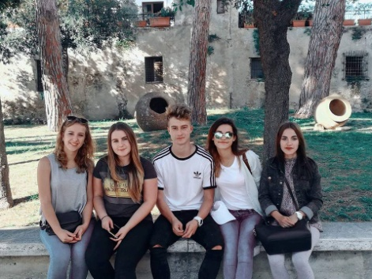
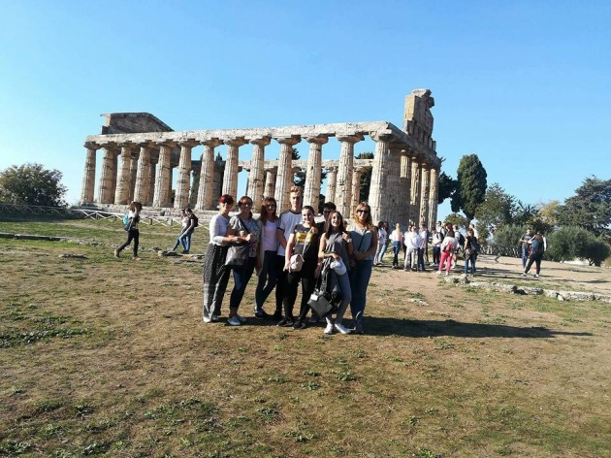

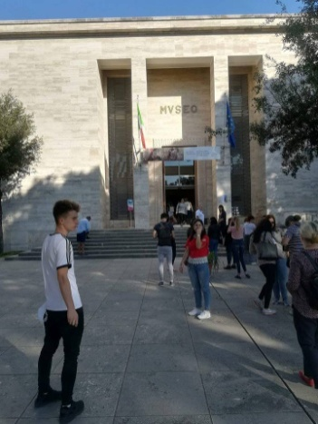
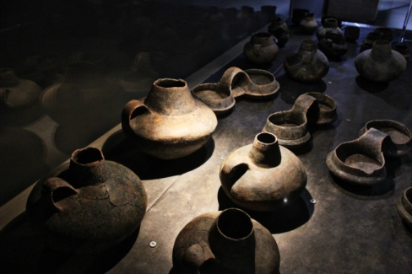

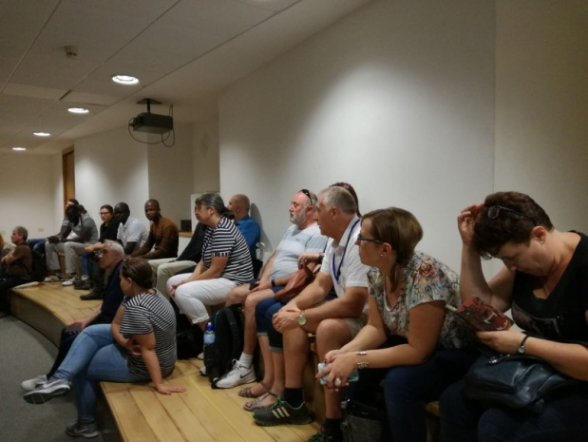
Oprócz zwiedzania starożytnego parku i muzeum, mieliśmy również zorganizowane spotkanie z grupą uchodźców. Rozmawialiśmy o problemach dzisiejszych uchodźców, rozdzieleniu z rodzinami, formach pomocy, nauce i pracy.

Wieczór spędziliśmy już oddzielnie - uczniowie we włoskich rodzinach a nauczyciele na degustacjach włoskich specjałów.
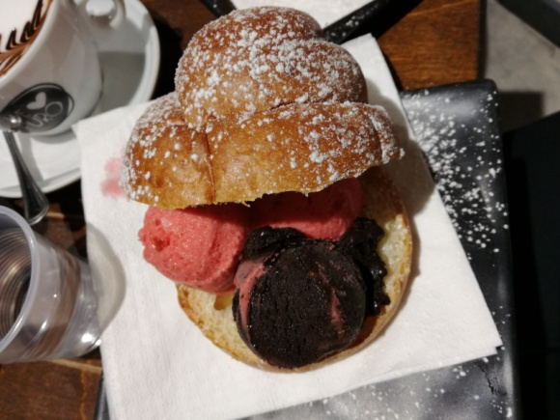
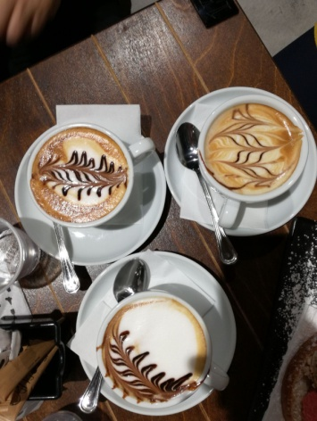

Środa 18.10.2017
Kolejny dzień pobytu rozpoczęliśmy od działań związanych z jednym z tematów europejskiego spotkania. Uczniowie w auli prezentowali i omwiali swoje prezentacje na temat historii swojgo kraju, jego geografii i systemu edukacji.
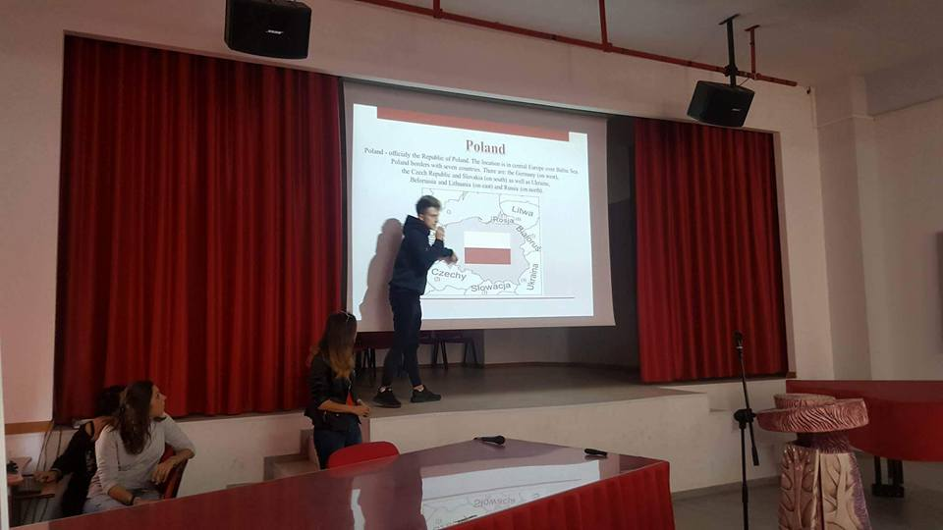
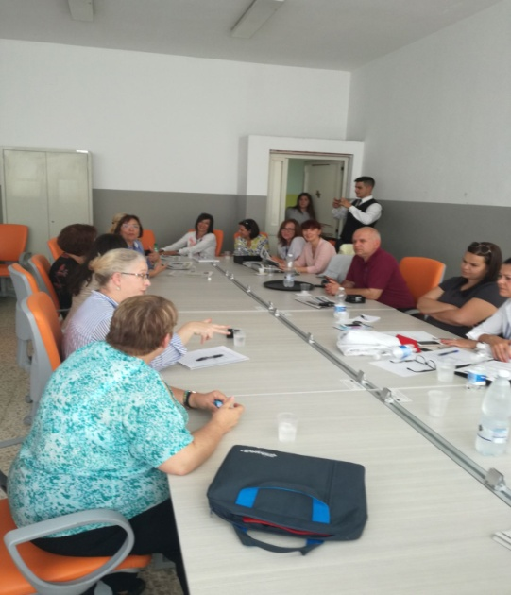
Nauczyciele natomiast uczestniczyli w dyskusji poświęconej metodom uczenia mniejszości narodowych i imigrantów. Omawialiśmy trudności w komunikacji (problemy językowe), specjalne programy pomocy, problemy z integracją oraz pomoc instytucji.
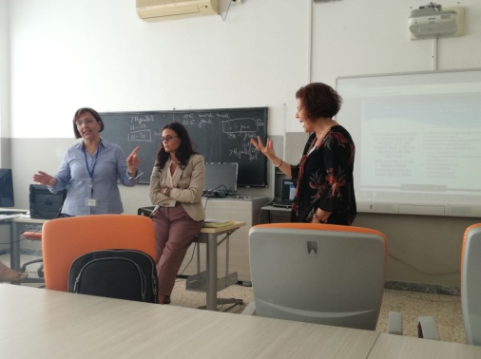

Przed obiadem udaliśmy się wszyscy na krótki spacer po pobliskim parku.

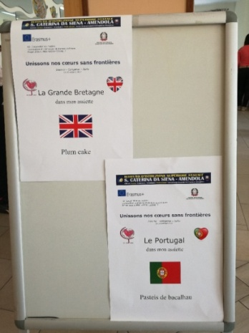
Po powrocie czekał na nas wyśmienity obiad i przysmaki z Angli (Plum cake) i Potugalii (Pasteis de bacalhau).
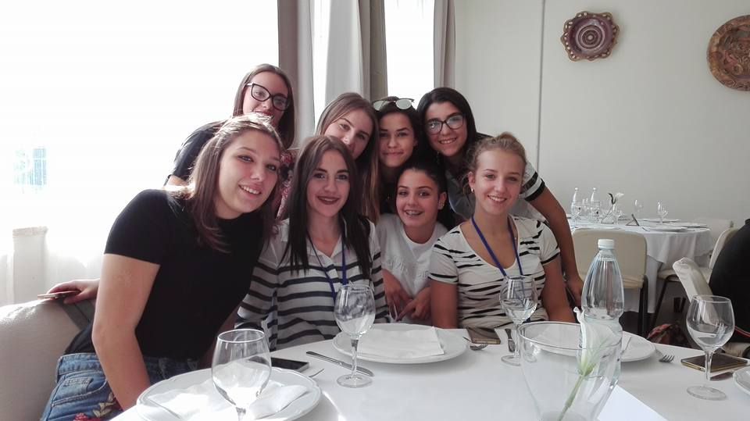

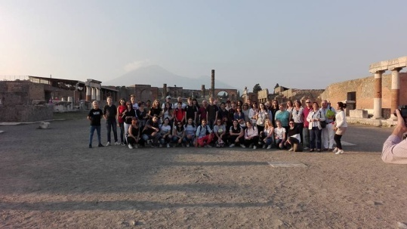
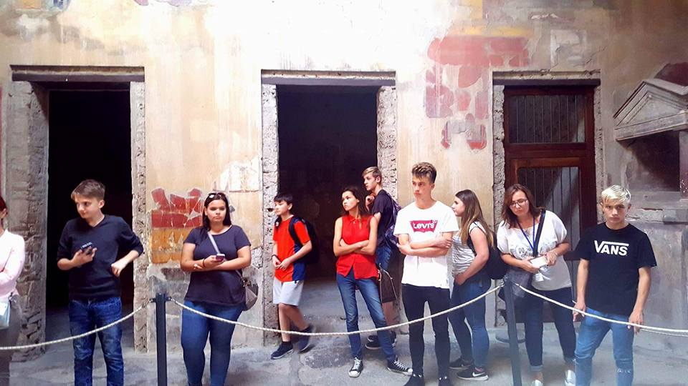
Popołudnie spędziliśmy w ruinach starożytnych Pompei, zniszcznonych przez erupcję wulkanu Wezuwiusz. Przewodnik oprowadził nas po wszystkich ważnych miejscach, opowiadając jednocześnie historię tego niezwykłego miejsca. Zmęczeni, ale zadowoleni wóciliśmy do Salerno.

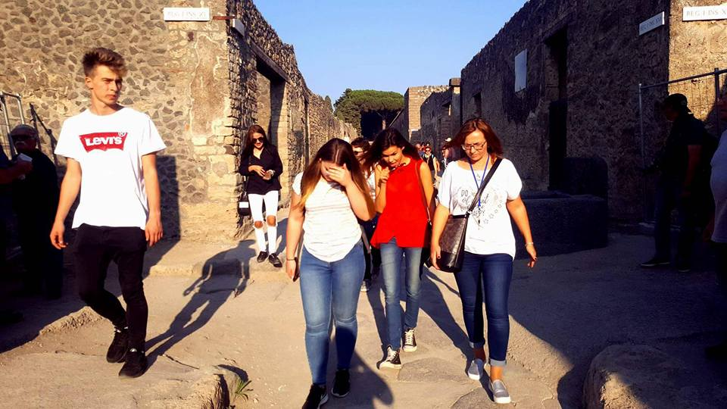
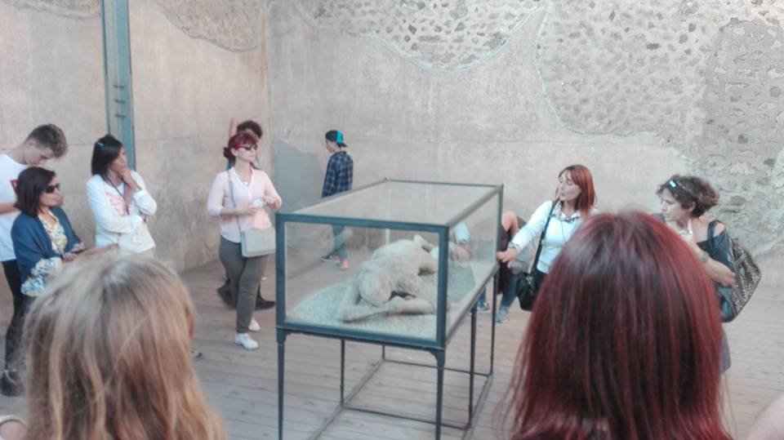
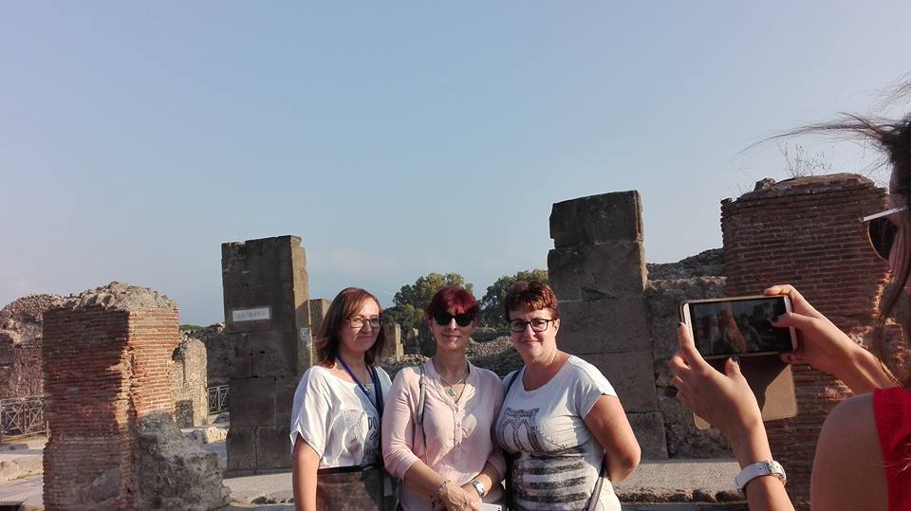

Czwartek 19.10.2017
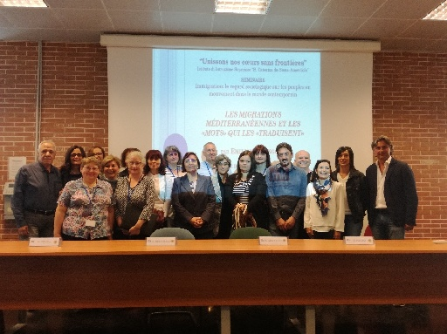
Uczniowie rozpoczęli dzień od prezentacji miejsc turystycznych swojego kraju. Każda delegacja, pod opieką jednego nauczyciela, przedstawiła swój kraj. Europejscy koledzy mieli również okazję wysłuchać kilku zdań w swoim rodzinnym języku w wykonaniu włoskich uczniów.
Pozostała część delegacji uczestniczyła w konferencji na Uniwersytecie w Salerno dotyczącej problemu uchodźców. Konferencję poprowadziło dwóch profesorów: Emiliana Mangone i Erminio Fanzo. Ttematy konferencji dotyczyły socjologicznego spojrzenia na narody we współczesnym świecie oraz kim są imigranci (Les migrations méditerranéemes et les "Mots" qui les "Tradmisent" par E. Mangone i "Réfugiés et demandeurs d'asile" par E. Fanzo).
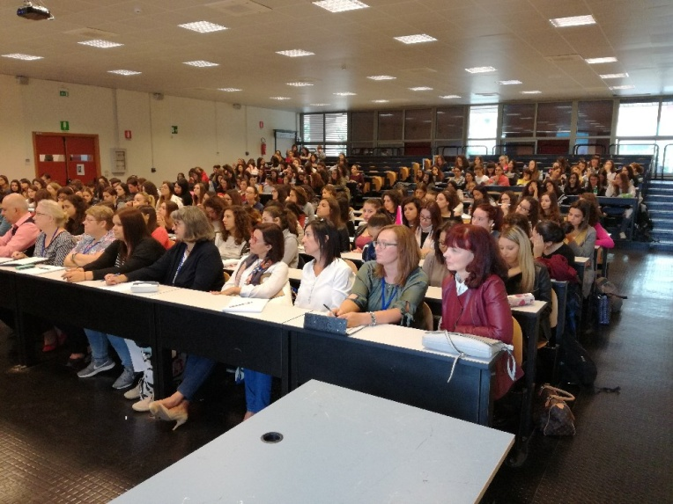
Po zakończonej konferencji i prezenatcjach wszyscy spotkaliśmy się na obiedzie przygotowanym dla nas przez uczniów goszczącej szkoły. Tym razem specjalnością dnia były przysmaki z Niemiec (Schwarzwalder Kirschtorte) i Polski (Papieska kremówka).

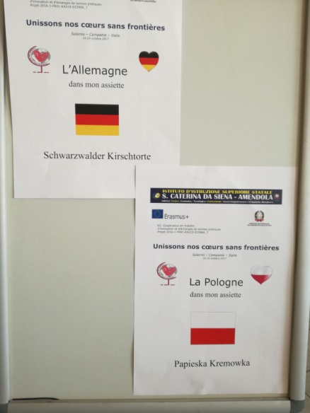
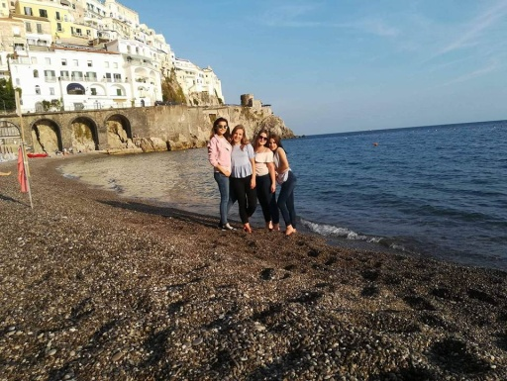

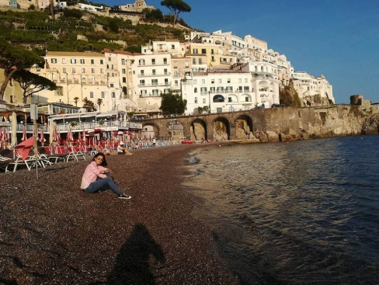

Popołudnie spędziliśmy w miasteczku Amalfi, do którego dotarliśmy krętymi górskimi ścieżkami podziwiając wspaniałe widoki.
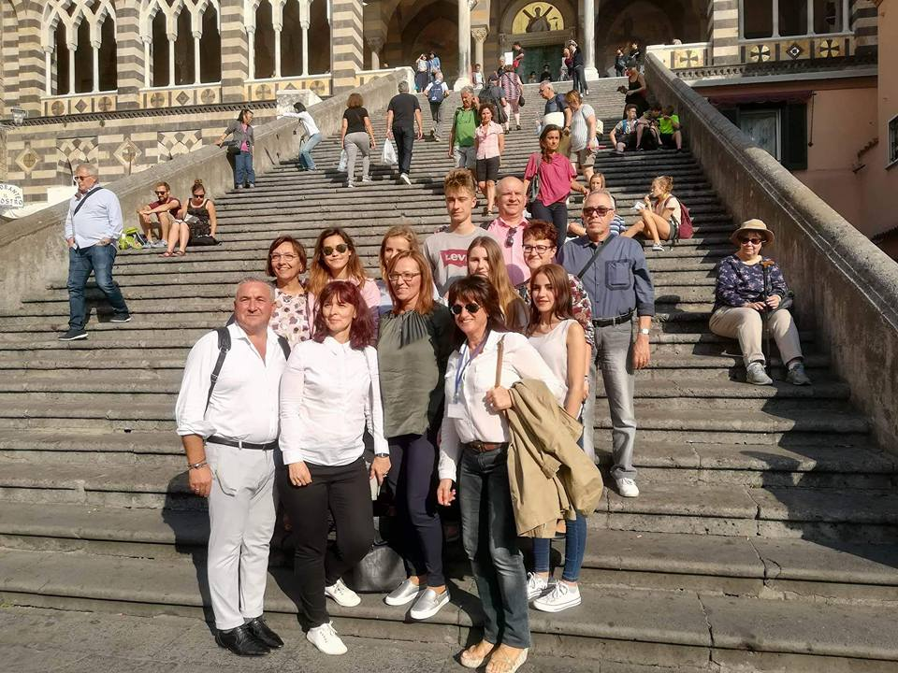
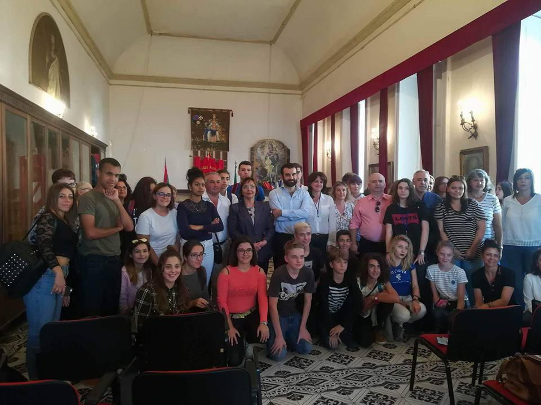
Zwiedzanie Amalfi rozpoczęliśmy od spotakania z tamtejszym burmistrzem, który przedstawił nam bogatą historię tego niewielkiego miasteczka.Podziwialiśmy to piękne miejsce i próbowaliśmy miejscowych specjałów opartych na uprawianych tu limonkach.

Nastepnie udaliśmy się do Castello di Arechi na kolację pożegnalną, przygotowaną przez szkołę goszcząca. Z murów obronnych zamku mogliśmy podziwiać panoramę miasta nocą.
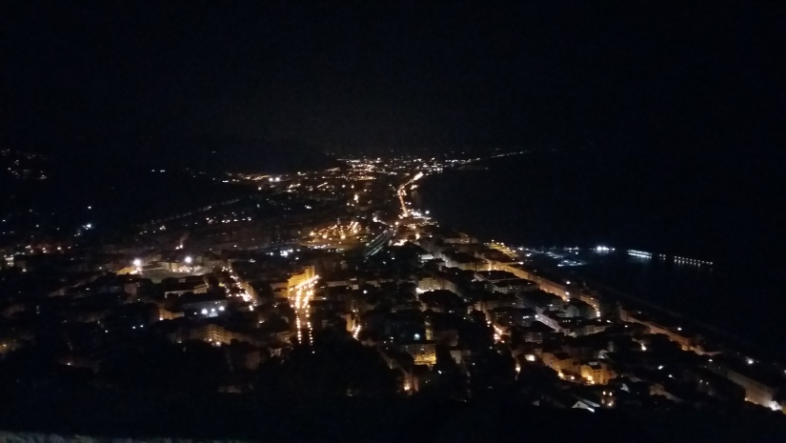
Kolację uświetniło podanie przysmaków włoskich oraz występ muzycznego zespołu z zaprzyjaźnionej szkoły.

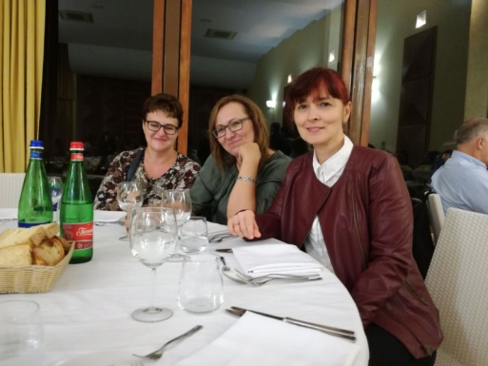
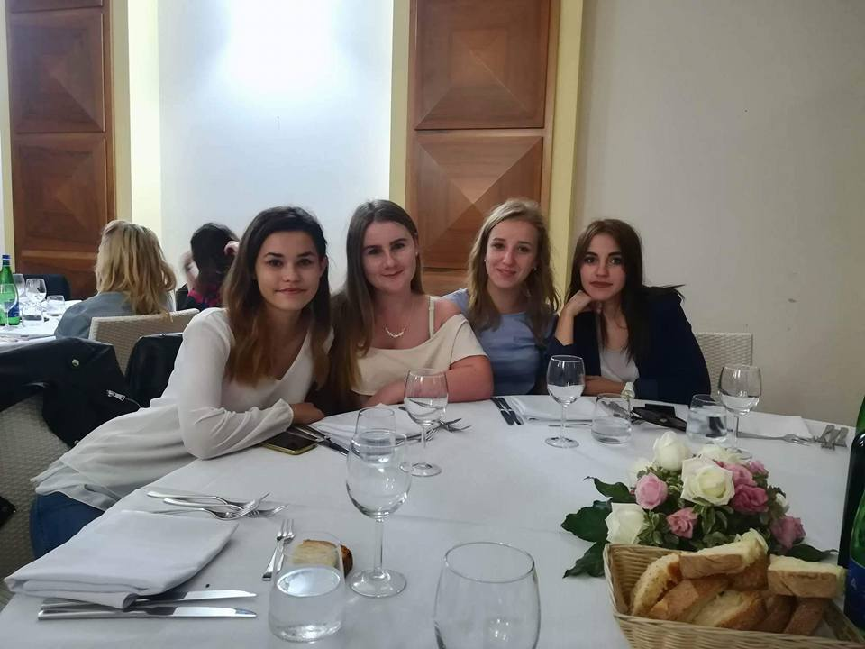

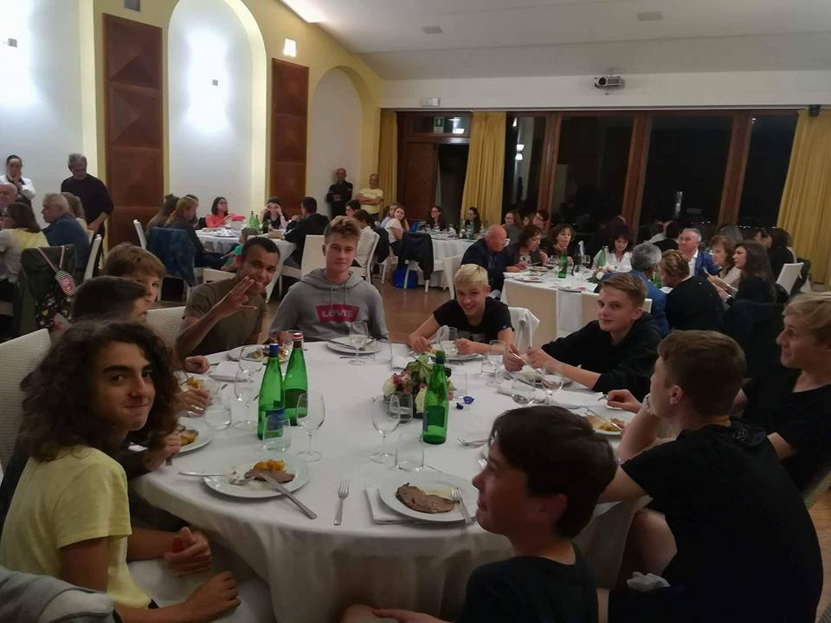
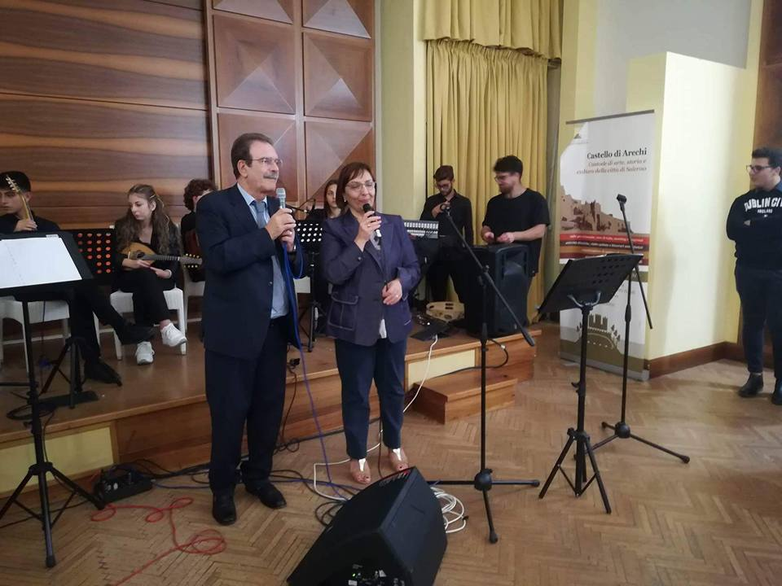

Piątek 20.10.2017
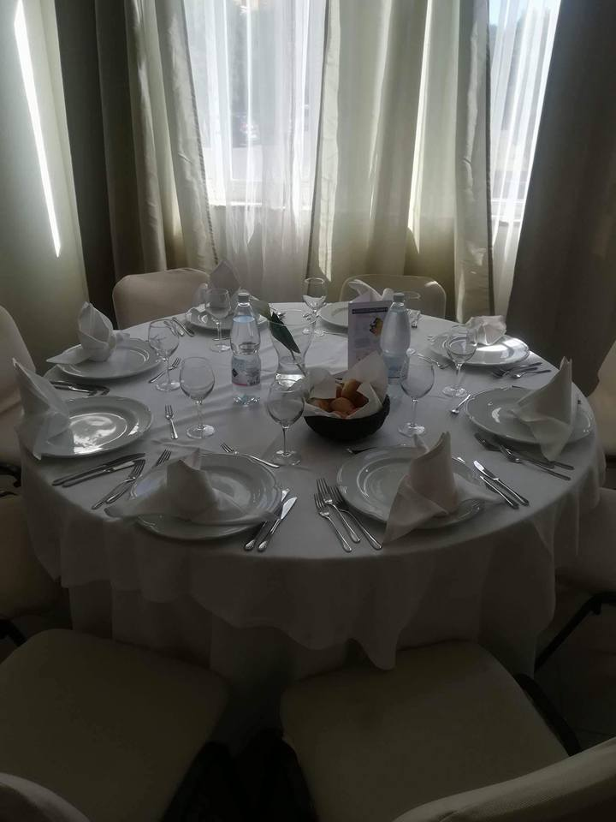
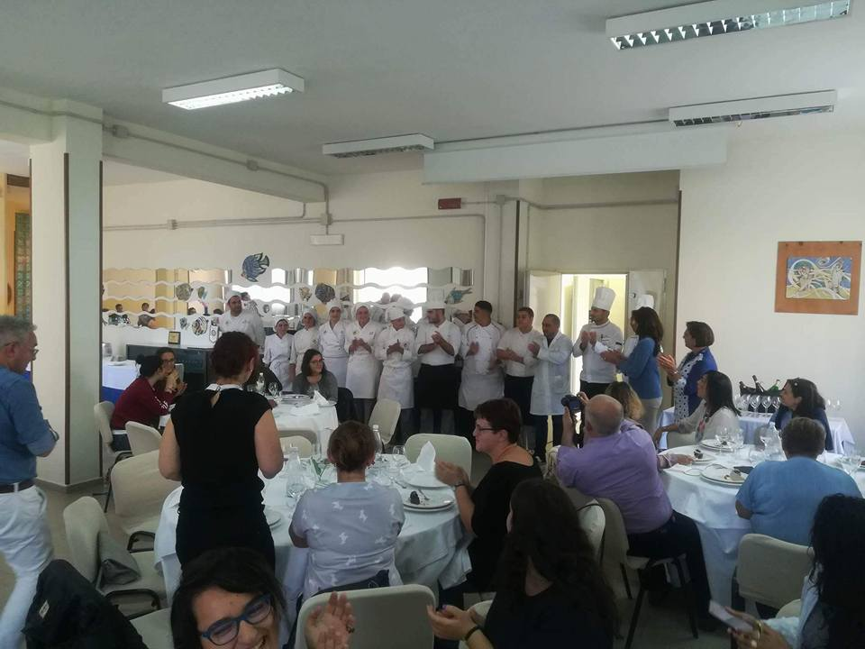
Ostatni dzień we włoskiej szkole rozpoczął się od pracy nad produktem projektu - przewodnikiem. Nauczyciele wraz z uczniami podzieli się na grupy i współnie pracowali nad I rozdziałem przewodnika (J'arrives) z wcześniej przygotowanymi słówkami. Temat pracy dotyczył zagadnień związanych z przyjadem, zdrowiem itp. PPo zakończonej pracy zostaliśmy poraz ostatni zaproszeni na obiad przygpotowany przez uczniów tej szkoły. Obiad jak zwykle był bardzo smaczny i elegancko podany.

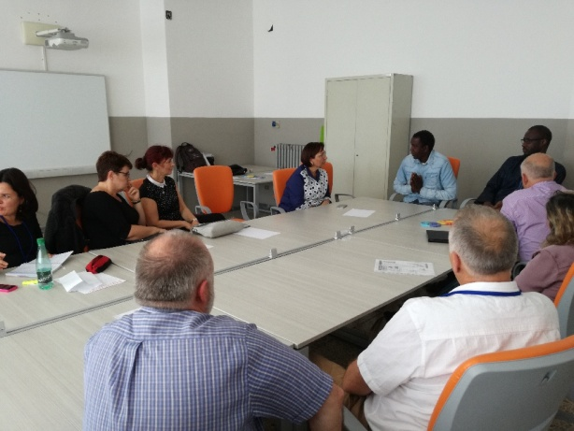
Po obiedzie uczniowie wraz ze swoimi opiekunami ruszyli na podbój Salerno, korzystając z wolnego ppołudnia. Natomiast nauczyciele uczestniczyli w spotakaniu ze społecznością senegalską zamieskałą w Salerno. Na spotkaniu omówiony zopstał problem przyjęcia uchodźców, ich życia codziennego w społecznościach, pracy i rodziny.
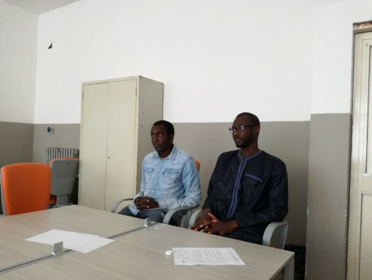

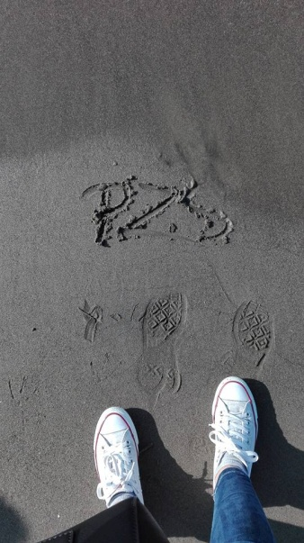
Po emocjonującym spotkaniu wszyscy korzystaliśmy z wolnego popołudnia przechadzając się poraz ostatni po urokliwych uliczkach Salerno i kupując ostatnie pamiątki.
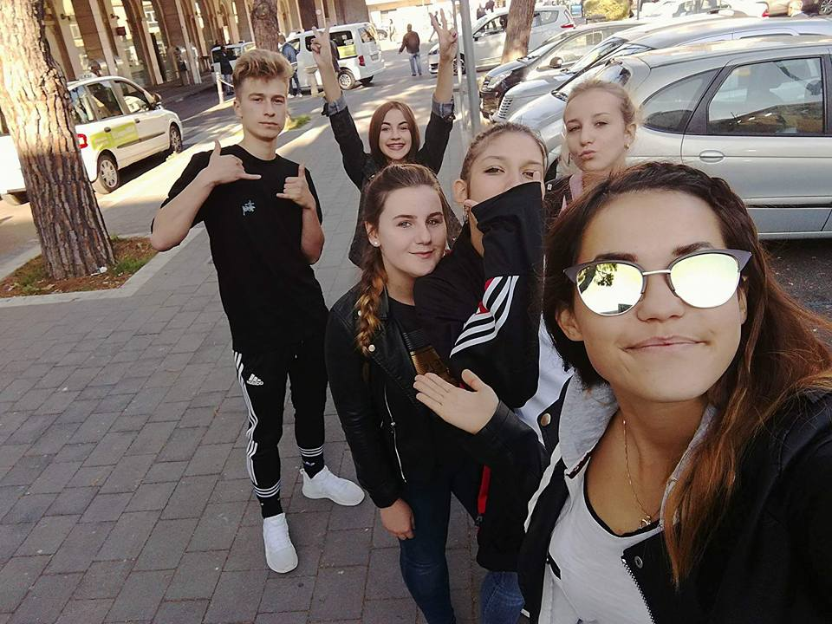

Sobota 21.10.2017
Dzień pożegnań i łez. Wspólnie z delegacją rumuńską udaliśmy się do Neapolu, aby wejść na pokład samolotu, który dowiózł nas do domu.
Ale zanim odjechaliśmy z Salerno, włoskie rodziny bardzo ciepło nas pożegnały. Nie obyło się bez łeż i obietnic ponownego spotkania.
